 | Приложение к ОПОП по направлению подготовки 44.03.05 Педагогическое образование (с двумя профилями подготовки) (уровень бакалавриата), Направленность (профиль) программы «Начальное образование» и «Иностранный язык (английский язык)», утв. приказом ректора ОмГА от 29.03.2021 №57
Частное учреждение образовательная организация высшего образования
«Омская гуманитарная академия»
Кафедра "Педагогики, психологии и социальной работы"
 |  |  | УТВЕРЖДАЮ
 |  |  | Ректор, д.фил.н., профессор
 |  |  | ______________А.Э. Еремеев
 |  |  | 29.03.2021 г.
РАБОЧАЯ ПРОГРАММА ДИСЦИПЛИНЫ
по программе бакалавриата
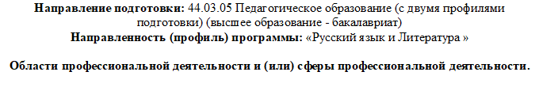
Типы задач профессиональной деятельности: |  | педагогический, проектный
Для обучающихся:
очной формы обучения 2020 года набора соответственно
на 2021-2022 учебный год

Омск, 2021

Составитель:

к.ф.н., доцент кафедры ППиСР_________________ /М.А. Безденежных/

Рабочая программа дисциплины одобрена на заседании кафедры «Политологии, социально-гуманитарных дисциплин и иностранных языков»
Протокол от 26 марта 2021 г. № 8

Зав. кафедрой, доцент, д.п.н. _________________ /Лопанова Е.В./

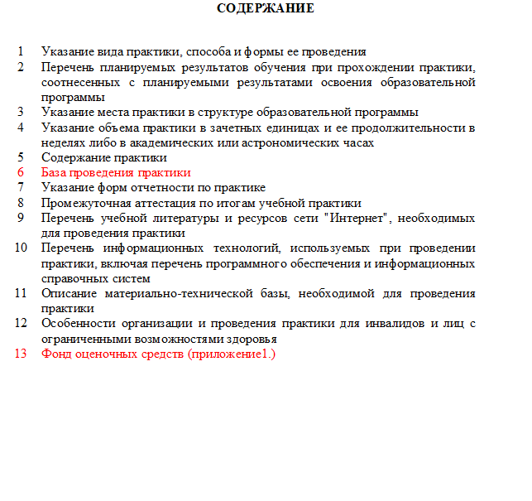

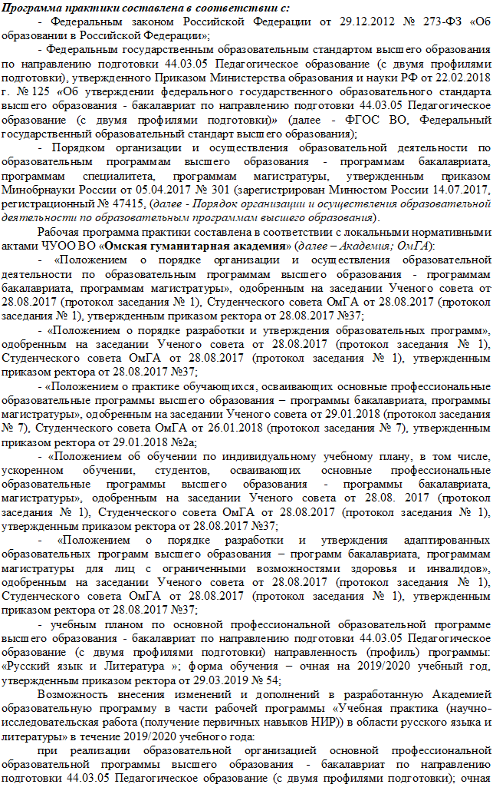

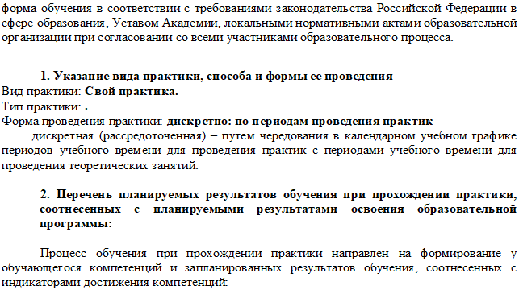
ОПК-1.1 знать приоритетные направления развития образовательной системы Российской Федерации, законов и иных нормативных правовых актов
ОПК-1.2 знать конвенцию о правах ребенка, международные нормы и договоры в области прав ребенка и образования детей
ОПК-1.3 уметь применять нормативно-правовые акты в сфере образования и нормы профессиональной этики в профессиональной деятельности
ОПК-1.4 владеть действиями (навыками) по соблюдению правовых, нравственных и этических норм, требований профессиональной этики в условиях реальных педагогических ситуаций
ОПК-1.5 владеть действиями (навыками) по осуществлению профессиональной деятельности в соответствии с требованиями федеральных государственных образовательных стандартов
ОПК-2.1 знать историю, теорию, закономерности и принципы построения и функционирования образовательных систем, роль и место образования в жизни личности и общества
ОПК-2.2 знать основы методики преподавания, основные принципы деятельностного подхода, виды и приемы современных педагогических технологий
ОПК-2.3 знать пути достижения образовательных результатов в области ИКТ
ОПК-2.4 уметь классифицировать образовательные системы и образовательные технологии
ОПК-2.5 уметь разрабатывать и применять отдельные компоненты основных и дополнительных образовательных программ в реальной и виртуальной образовательной

среде
ОПК-2.6 владеть навыками разработки и реализации программ учебных дисциплин в рамках основной общеобразовательной программы
ОПК-2.7 владеть способами формирования навыков, связанных с информационно- коммуникационными технологиями, действиями (навыками), ИКТ- компетентностями
ОПК-2.8 владеть ИКТ- компетентностями: общепользовательская ИКТ-компетентность; общепедагогическая ИКТ-компетентность; предметно-педагогическая ИКТ- компетентность (отражающая профессиональную ИКТ-компетентность соответствующей области человеческой деятельности)
ОПК-3.1 знать нормативно-правовые, психологические и педагогические закономерности и принципы организации совместной и индивидуальной учебной и воспитательной деятельности обучающихся, в том числе с особыми образовательными потребностями
ОПК-3.2 знать основные закономерности возрастного развития, стадии и кризисы развития, социализация личности, индикаторы индивидуальных особенностей траекторий жизни; теорию и технологии учета возрастных особенностей обучающихся
ОПК-3.3 уметь осуществлять учебное сотрудничество и совместную учебную деятельность обучающихся
ОПК-3.4 уметь соотносить виды адресной помощи с индивидуальными образовательными потребностями обучающихся
ОПК-3.5 владеть методами (первичного) выявления детей с особыми образовательными потребностями
ОПК-3.6 владеть действиями (навыками) оказания адресной помощи обучающимся, реализовывать методические приемы обучения и воспитания с учетом контингента обучающихся
ОПК-4.1 знать основы методики воспитательной работы; направления и принципы воспитательной работы; методики духовно-нравственного воспитания обучающихся в учебной и внеучебной деятельности
ОПК-4.2 знать виды современных педагогических средств, обеспечивающих создание воспитывающей образовательной среды с учетом своеобразия социальной ситуации развития обучающихся
ОПК-4.3 уметь ставить воспитательные цели и задачи, способствующие развитию обучающихся; реализовывать современные, в том числе интерактивные, формы и методы воспитательной работы, используя их как в учебной и внеучебной деятельности; реализовывать воспитательные возможности различных видов деятельности ребенка (учебной, игровой, трудовой, спортивной, художественной и т.д.); ставить воспитательные цели, способствующие развитию обучающихся, независимо от их способностей и характера
ОПК-4.4 уметь строить воспитательную деятельность с учетом культурных различий детей, половозрастных и индивидуальных особенностей; формировать толерантность и навыки поведения в изменяющейся поликультурной среде; организовывать различные

виды внеурочной деятельности: игровой, учебно- исследовательской, художественно- продуктивной, культурно-досуговой с учетом возможностей образовательной организации, места жительства и историко-культурного своеобразия региона
ОПК-4.5 владеть педагогическим инструментарием, используемым в учебной и внеучебной деятельности обучающихся; технологиями создания воспитывающей образовательной среды и способствующими духовно-нравственному развитию личности; методами организации экскурсий, походов, экспедиций и т.п.
ОПК-5.1 знать научные представления о результатах образования, путях их достижения и способах оценки
ОПК-5.2 знать нормативно-правовые, этические, психологические и педагогические закономерности, принципы и методические особенности осуществления контроля и оценки сформированности образовательных результатов обучающихся, выявления и психолого-педагогической коррекции трудностей в обучении в мониторинговом режиме
ОПК-5.3 уметь применять инструментарий и методы диагностики и оценки показателей уровня и динамики развития обучающихся
ОПК-5.4 уметь проводить педагогическую диагностику неуспеваемости обучающихся, изучение интересов, склонностей, способностей обучающихся
ОПК-5.5 владеть приемами и алгоритмами реализации контроля и оценки сформированности образовательных результатов обучающихся, выявления и психолого- педагогической коррекции групповых и индивидуальных трудностей в обучении в мониторинговом режиме
ОПК-5.6 владеть приемами объективной оценки знаний обучающихся на основе тестирования и других методов контроля в соответствии с реальными учебными возможностями детей
ОПК-6.1 знать законы развития личности и проявления личностных свойств, психологические законы периодизации и кризисов развития
ОПК-6.2 знать психолого-педагогические технологии индивидуализации обучения, развития, воспитания
ОПК-6.3 знать психолого-педагогические основы учебной деятельности в части учета индивидуализации обучения
ОПК-6.4 уметь использовать знания об особенностях гендерного развития, технологии индивидуализации обучения, развития, воспитания
ОПК-6.5 уметь составлять психолого-педагогическую характеристику (портрет) личности обучающегося
ОПК-6.6 уметь применять специальные технологии и методы, позволяющие проводить коррекционно-развивающую работу, индивидуальные и групповые консультации субъектов образовательного процесса
ОПК-6.7 владеть навыками использования психолого-педагогический технологий в профессиональной деятельности для индивидуализации обучения, развития, воспитания
ОПК-6.8 владеть действиями (навыками) оказания адресной помощи обучающимся, в том числе с особыми образовательными потребностями

ОПК-7.1 знать закономерности формирования и развития детско-взрослых сообществ, их социально-психологические особенности и закономерности развития детских и подростковых сообществ
ОПК-7.2 знать психолого-педагогические закономерности, принципы, особенности, этические и правовые нормы взаимодействия с участниками образовательных отношений в рамках реализации образовательных программ
ОПК-7.3 уметь обоснованно выбирать и реализовывать формы, методы и средства взаимодействия с участниками образовательных отношений в рамках реализации образовательных программ
ОПК-7.4 уметь предупреждать и продуктивно разрешать межличностные конфликты
ОПК-7.5 владеть техниками и приемами взаимодействия с участниками образовательных отношений в рамках реализации образовательных программ
ОПК-7.6 владеть приемами предупреждения и продуктивного разрешения межличностных конфликтов
ОПК-8.1 знать историю, теорию, закономерности и принципы построения и функционирования образовательных систем, роль и место образования в жизни личности и общества в области гуманитарных знаний, естественнонаучных знаний, духовно- нравственного воспитания
ОПК-8.2 уметь реализовывать современные, в том числе интерактивные, формы и методы воспитательной работы, используя их как на занятии, так и во внеурочной деятельности
ОПК-8.3 владеть навыками использования современных научных знаний и результатов педагогических исследований в образовательном процессе
ОПК-8.4 владеть навыками применения различных форм и методов обучения
ОПК-8.5 владеть действиями (навыками) организации различных видов внеурочной деятельности
ПК-1.1 знать содержание, сущность, закономерности, принципы и особенности изучаемых явлений и процессов, базовые теории в предметной области; закономерности, определяющие место предмета в общей картине мира
ПК-1.2 знать программы и учебники по преподаваемому предмету
ПК-1.3 знать основы общетеоретических дисциплин в объеме, необходимом для решения педагогических, научно-методических и организационно-управленческих задач (педагогика, психология, возрастная физиология; школьная гигиена; методика преподавания предмета)
ПК-1.4 уметь анализировать базовые предметные научно- теоретические представления о сущности, закономерностях, принципах и особенностях изучаемых явлений и процессов

ПК-1.5 уметь использовать в профессиональной деятельности базовые предметные научно- теоретические представления о сущности, закономерностях, принципах и особенностях изучаемых явлений и процессов
ПК-1.6 владеть навыками понимания и системного анализа базовых научно- теоретических представлений для решения профессиональных задач
ПК-1.7 владеть навыками использования в профессиональной деятельности базовых научно-теоретических представлений для решения профессиональных задач
ПК-2.1 знать приоритетные направления развития образовательной системы РФ, требования примерных образовательных программ по учебному предмету; перечень и содержательные характеристики учебной документации по вопросам организации и реализации образовательного процесса
ПК-2.2 знать теорию и технологии учета возрастных особенностей обучающихся
ПК-2.3 знать программы и учебники по преподаваемому предмету
ПК-2.4 уметь критически анализировать учебные материалы предметной области с точки зрения их научности, психолого- педагогической и методической целесообразности использования
ПК-2.5 уметь конструировать содержание обучения по предмету в соответствии с уровнем развития научного знания и с учетом возрастных особенностей обучающихся
ПК-2.6 уметь разрабатывать рабочую программу по предмету, курсу на основе примерных основных общеобразовательных программ и обеспечивать ее выполнение
ПК-2.7 владеть навыками конструирования предметного содержания
ПК-2.8 владеть навыками адаптации предметного содержания в соответствии с особенностями целевой аудитории
ПК-3.1 знать методику преподавания учебного предмета (закономерности процесса его преподавания; основные подходы, принципы, виды и приемы современных педагогических технологий); условия выбора образовательных технологий для достижения планируемых образовательных результатов обучения
ПК-3.2 знать теорию и методы управления образовательными системами, методику учебной и воспитательной работы, требования к оснащению и оборудованию учебных кабинетов и подсобных помещений к ним, средства обучения и их дидактические возможности
ПК-3.3 знать современные педагогические технологии реализации компетентностного подхода с учетом возрастных и индивидуальных особенностей обучающихся
ПК-3.4 знать правила внутреннего распорядка; правила по охране труда и требования к безопасности образовательной среды
ПК-3.5 уметь использовать достижения отечественной и зарубежной методической мысли, современных методических направлений и концепций для решения конкретных задач практического характера; разрабатывать учебную документацию; самостоятельно планировать учебную работу в рамках образовательной программы и осуществлять

реализацию программ по учебному предмету; разрабатывать технологическую карту урока, включая постановку его задач и планирование учебных результатов; управлять учебными группами с целью вовлечения обучающихся в процесс обучения, мотивируя их учебно-познавательную деятельность; планировать и осуществлять учебный процесс в соответствии с основной общеобразовательной программой
ПК-3.6 уметь проводить учебные занятия, опираясь на достижения в области педагогической и психологической наук, возрастной физиологии и школьной гигиены, а также современных информационных технологий и методик обучения;
применять современные образовательные технологии, включая информационные, а также цифровые образовательные ресурсы; организовать самостоятельную деятельность обучающихся, в том числе исследовательскую; использовать разнообразные формы, приемы, методы и средства обучения, в том числе по индивидуальным учебным планам, ускоренным курсам в рамках федеральных государственных образовательных стандартов основного общего образования и среднего общего образования
ПК-3.7 владеть средствами и методами профессиональной деятельности учителя; навыками составления диагностических материалов для выявления уровня сформированности образовательных результатов, планов-конспектов (технологических карт) по предмету
ПК-3.8 владеть основами работы с текстовыми редакторами, электронными таблицами, электронной почтой и браузерами, мультимедийным оборудованием
ПК-3.9 владеть методами убеждения, аргументации своей позиции
ПК-4.1 знать место преподаваемого предмета в структуре учебной деятельности; возможности предмета по формированию УУД; специальные приемы вовлечения в учебную деятельность по предмету обучающихся с разными образовательными потребностями; способы
установления контактов с обучающимися разного возраста и их родителями (законными представителями), другими педагогическими и иными работниками
ПК-4.2 знать современные педагогические технологии реализации компетентностного подхода с учетом возрастных и индивидуальных особенностей обучающихся
ПК-4.3 знать методы и технологии поликультурного, дифференцированного и развивающего обучения
ПК-4.4 уметь использовать и апробировать специальные подходы к обучению в целях включения в образовательный процесс всех категорий обучающихся
ПК-4.5 уметь применять психолого- педагогические технологии (в том числе инклюзивные), необходимые для адресной работы с различными контингентами учащихся: одаренные дети, социально уязвимые дети, дети, попавшие в трудные жизненные ситуации, дети- мигранты, дети-сироты, дети с особыми образовательными потребностями (аутисты, дети с синдромом дефицита внимания и гиперактивностью и др.), дети с ограниченными возможностями здоровья, дети с девиациями поведения, дети с зависимостью
ПК-4.6 владеть навыками обучения и диагностики образовательных результатов с учетом специфики учебной дисциплины и реальных учебных возможностей всех категорий обучающихся
ПК-4.7 владеть приемами оценки образовательных результатов: формируемых в преподаваемом предмете предметных и метапредметных компетенций, а также осуществлять (совместно с психологом) мониторинг личностных характеристик

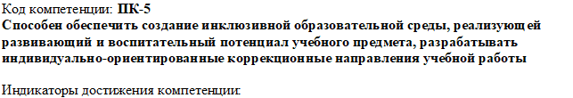
ПК-5.1 знать основные психолого-педагогические подходы к формированию и развитию образовательной среды средствами преподаваемого учебного предмета
ПК-5.2 знать правила внутреннего распорядка
ПК-5.3 знать правила по охране труда и требования к безопасности образовательной среды
ПК-5.4 уметь использовать потенциал учебного предмета для раскрытия творческих, интеллектуальных и др. способностей обучающихся; разрабатывать программы внеурочной деятельности, организовывать и проводить предметные олимпиады, конференции, предметные игры и пр.
ПК-5.5 уметь планировать специализированный образовательный процесса для группы, класса и/или отдельных контингентов обучающихся с выдающимися способностями и/или особыми образовательными потребностями на основе имеющихся типовых программ и собственных разработок с учетом специфики состава обучающихся, осуществлять уточнение и модификацию планирования
ПК-5.6 уметь использовать разнообразные формы, приемы, методы и средства обучения, в том числе по индивидуальным учебным планам, ускоренным курсам в рамках федеральных государственных образовательных стандартов основного общего образования и среднего общего образования
ПК-5.7 владеть способами проектирования образовательной деятельности с целью использования имеющихся условий для успешного развития обучающихся с разными образовательными возможностями
ПК-5.8 владеть навыками организации и проведения занятий по учебному предмету с использованием возможностей образовательной среды
ПК-5.9 владеть технологиями диагностики причин конфликтных ситуаций, их профилактики и разрешения
УК-1.1 знать основы критического анализа и оценки современных научных достижений
УК-1.2 уметь находить и критически анализировать информацию, необходимую для решения поставленной задачи
УК-1.3 уметь рассматривать различные варианты решения задачи, оценивая их достоинства и недостатки
УК-1.4 уметь отличать факты от мнений, интерпретаций, оценок и т.д. в рассуждениях других участников деятельности
УК-1.5 уметь определять и оценивать практические последствия возможных решений задач
УК-1.6 владеть анализом задачи, выделяя ее базовые составляющие, навыками осуществления декомпозиции задачи
УК-1.7 владеть навыком грамотно, логично, аргументированно формировать собственные суждения и оценки
УК-1.8 владеть навыком обосновывать действия, определять возможности и ограничения их применимости

УК-2.1 знать требования, предъявляемые к проектной работе, способы представления и описания целей и результатов проектной деятельности
УК-2.2 уметь определять ожидаемые результаты решения выделенных задач проекта
УК-2.3 уметь проектировать решение конкретной задачи проекта, выбирая оптимальный способ ее решения, исходя из действующих правовых норм и имеющихся ресурсов и ограничений
УК-2.4 владеть навыками формулировки взаимосвязанных задач, обеспечивающих достижение поставленной цели проекта
УК-2.5 владеть навыками решения конкретных задач проекта заявленного качества и за установленное время
УК-2.6 владеть навыками публичного представления результатов решения конкретной задачи проекта
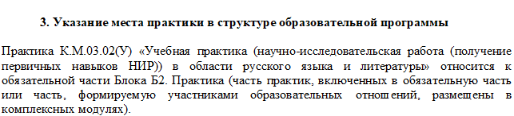
Код | Наименование |  | Коды формируемых компетенций
К.М.03.02(У) | Учебная практика (научно-исследовательская работа (получение первичных навыков НИР)) в области русского языка и литературы |  | УК-1, УК-2, ОПК-1, ОПК-2, ОПК-4, ОПК-5, ОПК-6, ОПК- 7, ОПК-8, ПК-1, ПК-2, ПК-3, ПК-4, ПК-5, ОПК-3
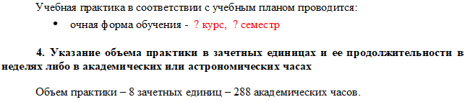
Наименование раздела практики |  | Вид занятия |  | Семестр | Часов
